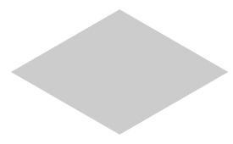











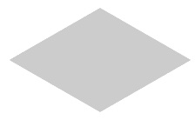



Tippkarten zur App Isometric
Tippe mit zwei Fingern doppelt auf eine Form, um sie auszuwählen.
Tippe mit einem Finger, um die Form einzufügen.

Tippe mit zwei Fingern länger, um etwas rückgängig zu machen.
Tippe auf das Zahnrad und auf den Farbeimer.
Wähle eine Farbe.
Tippe auf eine Rauten, um sie zu färben.

Mit zwei Fingern kannst du die Figur vergrößern oder drehen.
Berühre die Raute länger, um sie zu löschen.
Tippe auf eine Raute, um sie zu drehen.
Verschiebe die Raute mit dem Finger.
Tippe einmal auf den Bildschirm, damit eine Raute erscheint

